Белорусский государственный университет

Выписка из расписания учебных занятий
филологического факультета
6-05-0232-04 Романо-германская филология
на 4 семестр 2025/2026 учебного года
2 курс
Очная (дневная) форма получения общего высшего образования
С 06.04 по 10.05
Время | Название дисциплины | Группа/ подгруппа | Вид | Ф.И.О. преподавателя | Ауд.
ПОНЕДЕЛЬНИК
11.35-13.10 | Основной иностранный язык | 3 группа | практические | преп. Селезнева В.С. | 615
13.10-14.35 | Межкультурная коммуникация и перевод | 3 группа | практические  (с 30.03) | преп. Романаускас Е.В. | 413
 |  | 2 группа | практические  (с 02.04) | ст. преп. Скоробогатый В.В. | 458
14.45-16.10 | История зарубежной литературы XIX века | Все студенты | лекция  (09.02-18.05) | доц. Шахназарян Н.М. | 412
16.30-17.55 | История литературы страны изучаемого языка XVIII века | 3 подгруппа  4 подгруппа | практические  (с 02.03) | преп. Афанасьева Ю.А. | 417
 | История зарубежной литературы XIX века | 1 подгруппа  2 подгруппа | практические  (с 07.04) | преп. Данюк Д.И. | 414
18.05-19.30 | История литературы страны изучаемого языка XVIII века | 1 подгруппа  2 подгруппа | практические  (с 02.03) | ст. преп. Гинак Е.С. | 417
 | История зарубежной литературы XIX века | 3 подгруппа  4 подгруппа | практические  (с 07.04) | преп. Данюк Д.И. | 414
ВТОРНИК
13.10-14.35 | Кураторский час (последняя неделя  месяца). Информационный час | 25 группа |  | ст. преп. Лихорад О.И. | 601
14.45-16.10 | Основной иностранный язык | 1 группа | практические | ст. преп. Лихорад О.И. | 601
 |  | 2 группа | практические | преп. Селезнева В.С. | 606
 |  | 3 группа | практические | ст. преп. Звонов Р.А. | 613
16.30-17.55 | Основной иностранный язык | 1 группа | практические | ст. преп. Лихорад О.И. | 601
 |  | 2 группа | практические | преп. Селезнева В.С. | 606
 |  | 3 группа | практические | ст. преп. Звонов Р.А. | 613
18.05-19.30 | История литературы страны изучаемого языка XVIII века | Все студенты | лекция  (09.02-05.05) | ст. преп. Гинак Е.С. | 414
СРЕДА
13.10-14.35 | Межкультурная коммуникация и перевод | 3 группа | практические  (с 30.03) | преп. Романаускас Е.В. | 613
 |  | 2 группа | практические  (с 02.04) | ст. преп. Скоробогатый В.В. | 444
14.45-16.10 | Модуль «Второй иностранный язык» |  | практические | ст. преп. Поповская Л.Г. | 403
 |  |  | практические | ст. преп. Зур А.И. | 401
16.30-17.55 | Модуль «Второй иностранный язык» |  | практические | ст. преп. Поповская Л.Г. | 403
 |  |  | практические | ст. преп. Зур А.И. | 401
18.05-19.30 | Межкультурная коммуникация и перевод | 1 группа | практические  (с 01.04) | преп. Лебедева Е.С. | 413
ЧЕТВЕРГ
9.50-11.15 | Основной иностранный язык | 3 группа | практические | преп. Селезнева В.С. | 613
11.35-13.00 | Русский язык как иностранный | Все студенты | практические | ст. преп. Халили-Квасова С.В. | 448
13.10-14.35 | Русский язык как иностранный | Все студенты | практические | ст. преп. Халили-Квасова С.В. | 448
14.45-16.10 | Основной иностранный язык | 1 группа | практические | ст. преп. Лихорад О.И. | 601
 |  | 2 группа | практические | преп. Селезнева В.С. | 606
16.30-17.55 | Основной иностранный язык | 1 группа | практические | ст. преп. Лихорад О.И. | 601
 |  | 2 группа | практические | преп. Селезнева В.С. | 606
ПЯТНИЦА
13.10-14.35 | Модуль «Второй иностранный язык» |  | практические | ст. преп. Свирид Л.А. | 615
 |  |  | практические | ст. преп. Поповская Л.Г. | 438
 |  |  | практические | ст. преп. Зур А.И. | 444
14.45-16.10 | Модуль «Второй иностранный язык» |  | практические | ст. преп. Свирид Л.А. | 615
 |  |  | практические | ст. преп. Поповская Л.Г. | 438
 |  |  | практические | ст. преп. Зур А.И. | 444
16.30-17.55 | Лексикология | 3 подгруппа  4 подгруппа | практические  (с 27.03) | доц. Толстоухова В.Ф. | 412
 | Межкультурная коммуникация и перевод | 1 группа | практические  (с 01.04) | преп. Лебедева Е.С. | 401
18.05-19.30 | Лексикология | 1 подгруппа  2 подгруппа | практические  (с 27.03) | доц. Толстоухова В.Ф. | 412
СУББОТА
8.15-9.40 | Русский язык как иностранный | Все студенты | практические | ст. преп. Халили-Квасова С.В. | 613
9.50-11.15 | Модуль «Второй иностранный язык» |  | практические | ст. преп. Свирид Л.А. | 417
11.35-13.00 | Модуль «Второй иностранный язык» |  | практические | ст. преп. Свирид Л.А. | 417

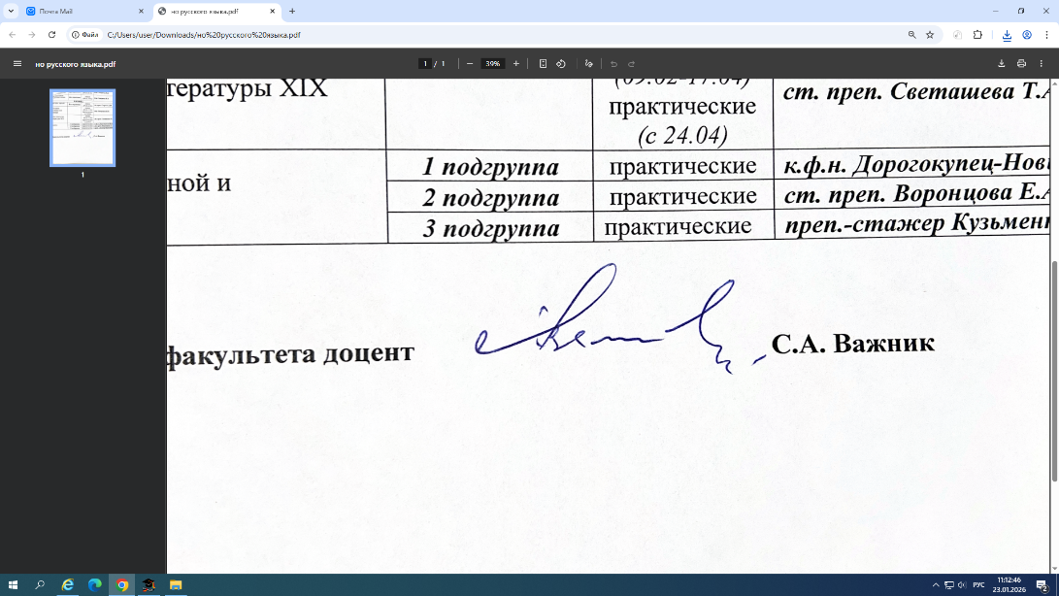
Декан филологического факультета доцент С.А. Важник

